Colegio Tecnológico Pulmahue
CUARTO BÁSICO
Estimados padres y apoderados el objetivo de esta guía de trabajo es que el estudiante investigue sobre la reciente enfermedad Coronavirus y conozca vocabulario relacionado a enfermedades, prevención y síntomas. El estudiante podrá trabajar con diccionario o traductor en línea para las palabras que no entienda o si necesita ayuda extra. De igual manera si desea consultarme algo dejo mi correo para que puedan resolver dudas y/o pedir material extra: yorka.sepulveda.pulmahue@gmail.com horario de recepción de correos es de 9am a 7pm, poner en el asunto nombre del estudiante y curso. Las respuestas deben ser enviadas a más tardar el día martes 31/03 al correo mencionado, pueden ser fotos del trabajo hecho.
O.A: Reconocer vocabulario relacionado a enfermedades
O.A2: Aplicar conocimientos relacionado a Coronavirus
COVID-19
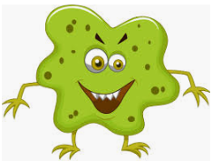
OBJECTIVES
- To make students investigate about the causes and effects of the recent virus spread around the world.
- To be aware of the correct ways of prevention.
Year 2020

- CHOOSE THE CORRECT OPTION TO COMPLETE THE SENTENCE (IN SOME CASES MORE THAN ONE OPTION IS POSSIBLE) Elige la opción correcta para completar la frase en verde, en algunos casos puede haber más de una opción.

MY NAME IS….
- INFLUENZA B) COLD C) CORONAVIRUS

I COME FROM… IN CHINA
- BEIJING B) WUHAN C) SHANGHAI

I AFFECT PRINCIPALLY…
- OLD PEOPLE B) ANIMALS C) CHILDREN D) ILL PEOPLE E) PLANTS

- LOOK AT THE PICTURES AND NAME THE MEANS OF TRANSMISSION. Mira las imágenes y nombra las vías de transmisión del virus que están en el recuadro. Luego anota cada vía en la imagen correspondiente.
HUMAN CONTACT CONTAMINATED OBJECTS ANIMAL CONTACT AIR

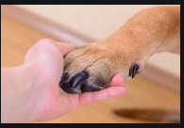
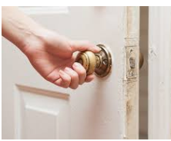

4
3
2
1

- WHAT ARE THE SYMPTOMS? ¿Cuáles son los síntomas? Marca un en los síntomas del Coronavirus
MAKE A TICK IN THE CORRECT SYMPTOM OF CORONAVIRUS
COUGH | FEVER | BODY ACHE | DIARRHEA | DIFFICULTY TO BREATHE | VOMIT

- HOW CAN WE PROTECT OURSELVES? ¿cómo Podemos protegernos? Encierra en un circulo la imagen correcta.
CIRCLE THE CORRECT WAY TO PROTECT OURSELVES
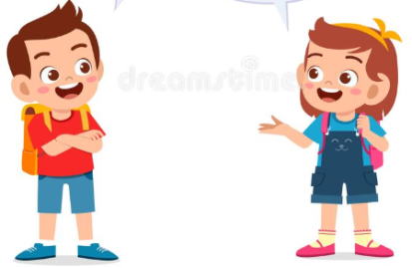
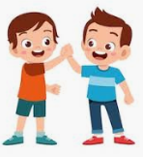
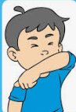
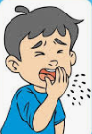
- SNEEZE ON YOUR INNER ELBOW 2. AVOID CONTACT WITH PEOPLE

3. WASH YOUR HANDS4. DON’T TOUCH YOUR EYES, NOSE AND MOUTH
REGULARLY
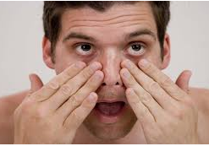
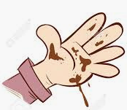
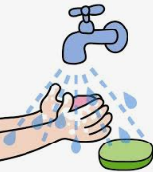

- WHAT IS THE TREATMENT? ¿Cuál es el tratamiento? Escribe True (verdadero) o False (Falso) para las oraciones correctas.
WRITE TRUE OR FALSE TO THESE STATEMENTS
- ANTIBIOTICS CAN’T CURE CORONAVIRUS ___________
- PILLS CAN CURE CORONAVIRUS ____________
- THERE ISN’T A CURE FOR CORONAVIRUS YET _____________

